第 1 页 ( 共 5 页 )
4. 设为连续函数,且 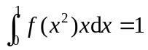, 则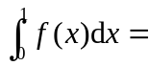 ( A ).
A. B. 1 C.  D.以上都不正确.
5. 设有二阶连续导数, 且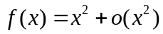, 则( B ).
A．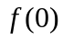是的极大值 ;
B．是的极小值;
C．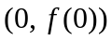是曲线的拐点;
D．不是的极值, 也不是曲线的拐点.

草 稿 纸

上海大学2015 ～ 2016学年秋季学期试卷A卷
课程名： 微积分1参考答案 课程号： 01014125 学分： 6
应试人声明：
我保证遵守《上海大学学生手册》中的《上海大学考场规则》，如有考试违纪、作弊行为，愿意接受《上海大学学生考试违纪、作弊行为界定及处分规定》的纪律处分。
应试人 应试人学号 应试人所在院系
题号 | 一 | 二 | 三 | 四 | 五 | 六 | 七
得分 | 15 | 15 | 15 | 15 | 18 | 16 | 6

得分 | 评卷人 | 一. 单项选择题 (5小题, 每小题3分, 共15分)
1. 下面结论正确的是( C ).
A. 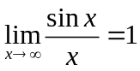 B. 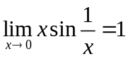
C. 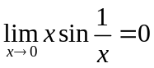 D. 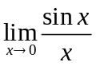极限不存在
2. 设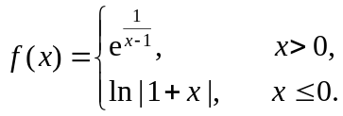 则的间断点个数为( D ).
A. 0 B. C. D.
3. 若在点处可导, 则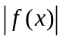在点处( B ).
A 必可导 B 连续但不一定可导
C 一定不可导 D 不连续

成
绩

第 2 页 ( 共 5 页 )
得分 | 评卷人 | 二. 填空题 (5小题, 每小题3分, 共15分)
6. 当时, 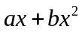与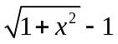是等价无穷小,则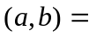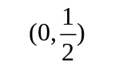.
7.设是可导函数，且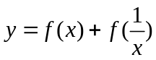, 则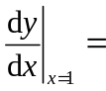.
8. 函数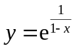单调递增区间是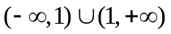.
9. 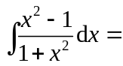.
10. 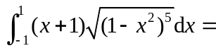.
得分 | 评卷人 | 三.计算题 (3小题, 每小题5分, 共15分)
11. 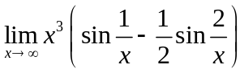
解 原式
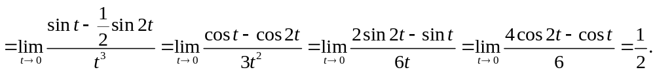
(1分) (1分) (1分) (1分) (1分)
12. 求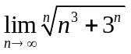.
解 法一 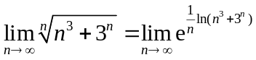. (2分)
由于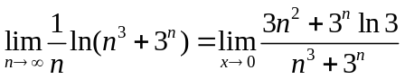 (1分)
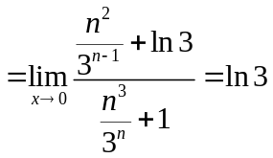 (1分)
所以 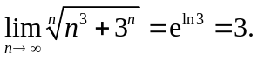. (1分)
法二 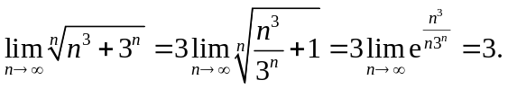
(2分) (2分) (1分)
13. 设是连续函数，且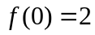，求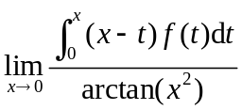.
解 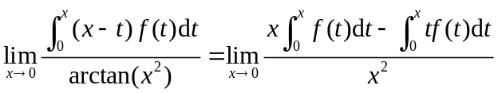 (2分)
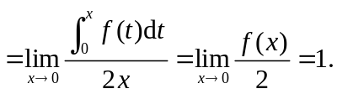
(2分) (1分 )
草 稿 纸

第 3 页 ( 共 5 页 )
得分 | 评卷人 | 四.计算题 (3小题, 每小题5分, 共15分)
14.设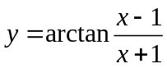, 求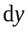.
解 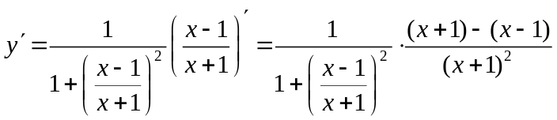 (1分+1分)
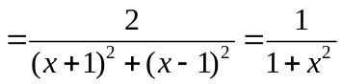 (1分+1分)
所以 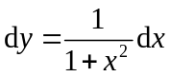 (1分)
15.用对数求导法计算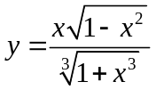的导数.
解 函数两边取对数, 得 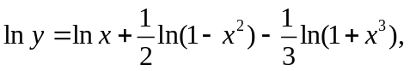 (1分)
上式两边分别对求导, 得
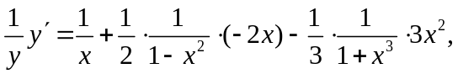 (1分+2分)
于是 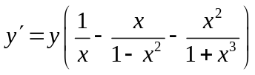 (1分)

16. 设函数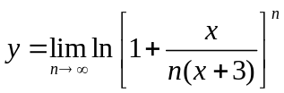, 求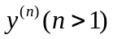.
解 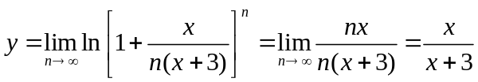 (2分)
所以 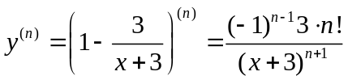 (3分)

草 稿 纸

第 4 页 ( 共 5 页 )
得分 | 评卷人 | 五.计算题 (3小题, 每小题6分, 共18分)
17. 求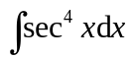。
解 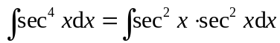 (1分)
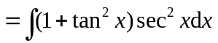 (2分)
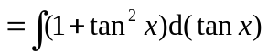 (1分)
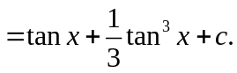 (2分)

18. 求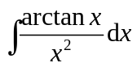.
解 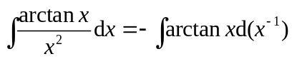 (2分)
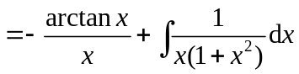 (1分)
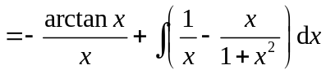 (1分)
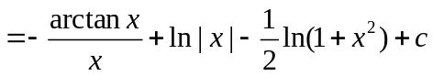 (2分)
19. 设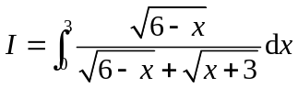，求I.
解 令 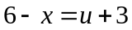 即 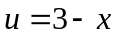，且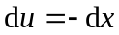 (2分 )
有 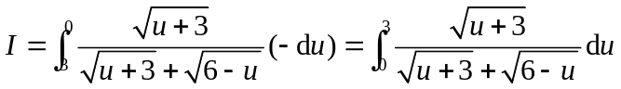 (2分 )
故 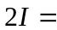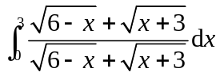=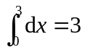, (1分 )
所以 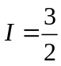. (1分 )

草 稿 纸

第 5 页 ( 共 5 页 )
得分 | 评卷人 | 六.应用题 (2小题, 每小题8分, 共16分)
20. 已知曲线的方程为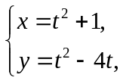 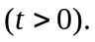
(1) (4分)讨论曲线的凹凸性; (2) (4分) 过点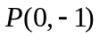引的切线, 写出切线方程.
解 (1) 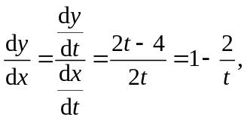 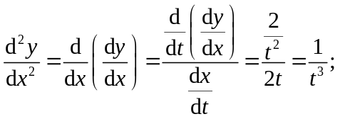
(1分) (2分)
因为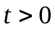, 所以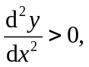 则曲线是上凹的. (1分)
(2) 设切点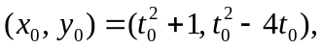 则切线方程为
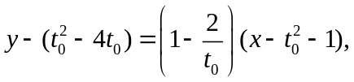 (2分)
将点的坐标代入并整理得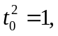解得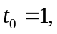 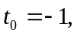(舍去). (1分)
则切线方程为 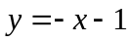. (1分)
21. 设函数由方程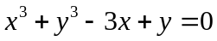确定，求的极值.
解 对方程两边直接求导：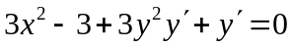 ①
得 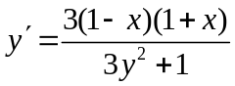 (2分)
令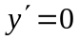，得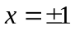,代入原方程得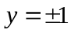 (2分)
（法一） 对①式两边再求导： 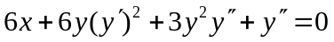. (1分)
得：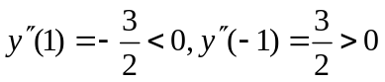. (2分)
在处取极大值1，在处取极小值. (1分)

（法二）根据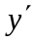，当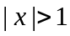时有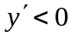；当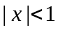时有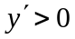 (2分)
所以 在处取极大值1，在处取极小值. (2分)
得分 | 评卷人 | 七.证明题 (1小题, 共6分)
22. 设，连续函数在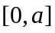上单调递减, 证明
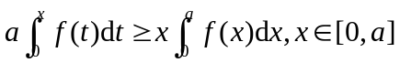.
证 根据积分中值定理有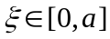使得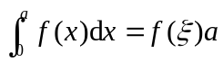 (1分)
设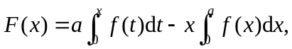 得
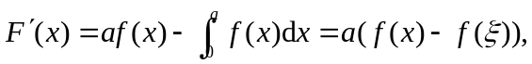 (2分)
根据单调性，得
当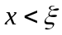时，有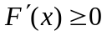是，所以有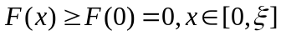； (1分)
当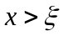时，有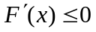是，所以有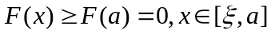； (1分)
得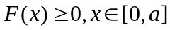，即得结论. (1分)

